**SOLUCIONARIO LUNES 1 DE JUNIO**

**MATEMÁTICAS**

**Actividades pág. 228 Nº 1 y 2.**

**1.**

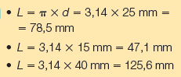

**2.**

